1.Block diagram(RTL schematic)

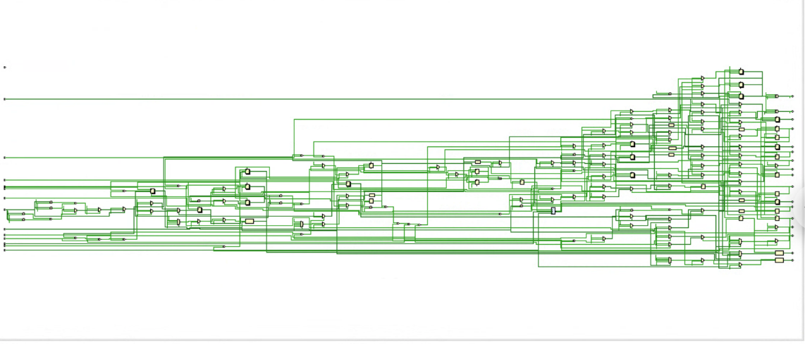

2.Describe operation

a.FIR FSM

There are 2 states, IDLE(0) and WORK(1) , and the initial state is IDLE.. When FSM receives ap_start and axis_reset_n, it will change to WORK mode.

b.AXI AW/W FSM

Only work when FIR = IDLE , and it will write in coefficients tap and ap_start. When FIR = WORK , it won’t write another new data , and awready and wready is 0.

c.AXI AR/R FSM

The initial state is WAIT, when receive addr signal successfully , it will change to TRAN state . When the transact is finished then the state will change to WAIT .

d.TAP RAM

When wvaild & wready =1 , it means that RAM is receiving external data . If addr = tap addr , the data is coefficients , and tap_EN = 1 , tap_WN = 1111 , and it will write coefficients into tap_bram . Since the data is transmitted in order , tap_A counter will plus 1.

When write in tap , we will write 0 into data ram to reset bram at the same time to prevent having unknown signal.

e.FIR calculation

When FIR finished adding 11 data will output DONE signal. When receiving DONE signal , the calculated result will be transmitted by stream master. Every tap_count starts from 0 to 10, when tap_count= 0 data_WE will reset then write new data in to RAM .

f.self_reset_n

To make sure every FIR will not use former data , we set self_reset_n to set state back to IDLE.

3. Resource usage

4.Waveforms

a.State

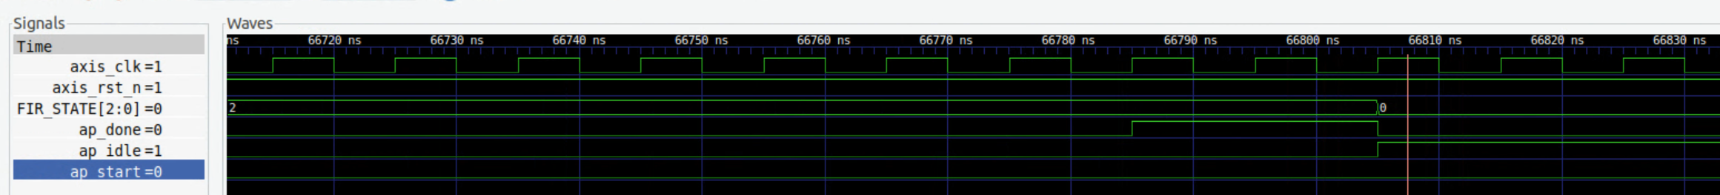

After receiving ap_done , the state change back to IDLE.

b.W

Receiving tap and storage in tap ram and store 0 into data ram to initialize the data ram.

c.R

Read tap ram

d.Slave/Master

